Remédiation : Construction d’un diagramme
De plus en plus plébiscitée, la musculation ne cesse d'accroître son public d’adeptes. Derniers recensés : les adolescents. Attirés par une discipline qui sculpte des corps d’Apollon, les moins de 18 ans n’hésitent plus à soulever des poids dans leur chambre ou en salle de sport. | Un enseignant de sport a demandé à ses élèves les raisons de leur pratique sportive.  Il a regroupé ses résultats dans le tableau suivant :  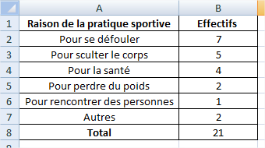
Il estime qu’un quart de ses élèves pratique le sport pour sculpter son corps.
A-t-il raison ?

- Voici le diagramme en secteur qu’un élève a réalisé à l’aide des données de l’étude statistique.
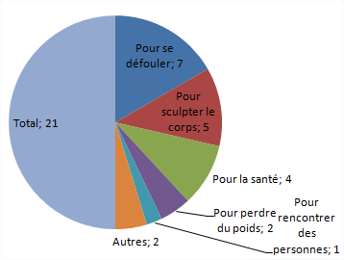

- Expliquer l’erreur qu’il a commise.
…………………………………………………………………………………………………………………………………………………………………….
- Quelles sont les cellules qu’il aurait du sélectionner pour construire son diagramme.
……………………………………………………………………………………………………………………………………………………………..

- Construire le diagramme en secteur représentant cette étude statistique.

- Répondre à la problématique en justifiant votre réponse.
………………………………………………………………………………………………………………………………………………………………………………
……………………………………………………………………………………………………………………………………………………………………………….

